
Наші офіси:

м. Київ, вул. Тараса Шевченка 7/1, офіс 8
м. Львів, вул. Скельна 1, офіс 1
м. Вінниця, вул. Соборна

контакти: +38 (099) 10 240 10
+38 (093) 700 90 70
+38 (097) 099 99 94
sakums.com.ua

ЛЬВІВ ТА ФОРТЕЦЯ ТУСТАНЬ+КВЕСТ

1 день

Неймовірний Львів

Приїзд до м. Львів. Зустріч групи на вокзалі.
Трансфер до готелю.
Запрошуємо на захоплюючу пішохідну екскурсію-квест «Таємниці середньовічного Львова».
Львів — це маленька Середньовічна казка. Тут є і живі леви-маскарони і лицарі- охоронці міських стін. І пам’ятники, які посміхаються і невидимі вікна….
Львів- це український Хогвартс. Важко зрозуміти де закінчується легенда, і де починається реальність.
Під час квесту гід буде проводити лайт екскурсію та знайомити з основними об’єктами та надавитиме рекомендації і орієнтири для проходження завдань квесту.
За розгадку попереднього завдання команда отримує підказку, що до наступного, і так ми рухаємось далі
Загальна тривалість квесту – 2,5 години.
Обід в центрі міста.
Вільний час.
Вечеря в центрі міста.
Повернення в готель на громадському транспорті. Ночівля

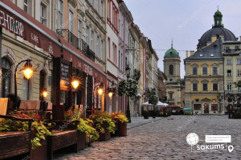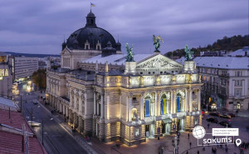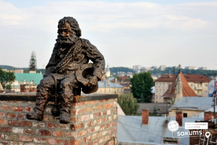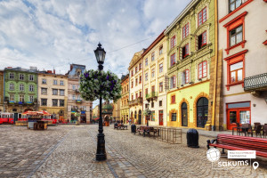

2 день

Фортеця Тустань та Сколівські бескиди

Сніданок в ресторані готелю. Виселення з номерів. Посадка в автобус.
Запрошуємо на екскусію до фортеці Тустань та заповідника "Сколівські бескиди"
Перша наша зупинка - фортеця Тустань - яка є унікальною наскальною оборонною спорудою на Прикарпатті. Тут колись був розміщений митний пост, від якого до наших днів все ще збереглися могутні скельні утворення, що дають уявлення про розмах і колишню велич фортеці.
Наступною нашою зупинкою буде Національний парк "Сколівські бескиди", що розташований на схилах гір. На території парку знаходяться 40 видів тварин, занесених до Червоної книги України.
Остання зупинка нашої мандрівки - водоспад Камянка та озеро-болото "Журавлине". Водоспад утворився в мальовничому проломі гірського хребта. Вода спадає з висоти величезних скель. Недалеко від водоспаду знаходиться міст через річку Кам’янка. Саме тут, в декількох метрах від моста, знаходиться цілюще джерело з сірководневою мінеральною водою. Вода в ньому дещо схожа за складом і смаком на знамениту “Нафтусю”.
У серці заповідника “Сколівські Бескиди”, розташоване надзвичайної краси озеро Журавлине або ж як його ще називають - Мертве. За переказами місцевих жителів, озеро має містичну силу .
Обід в карпатській колибі .
Повернення до Львова на залізничний вокзал.
Відправлення до Києва.

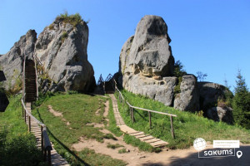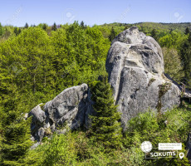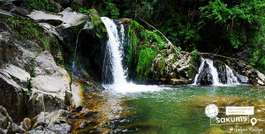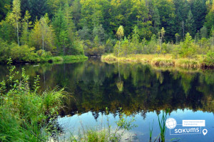

Вартість туру
Група | 10+1 | 15+2 | 25+2 | 40+4
Вартість при проживанні в готелі 3* в центрі міста | 5550 грн | 4900грн | 4500 грн | 4250 грн
Вартість при проживанні в готелі 3* не в центрі міста | 5300 грн | 4700 грн | 4250 грн | 4050 грн

Входить у вартість
- Проживання в готелі вибраної категорії;
- Транспортне обслуговування по програмі;
- Екскурсійне обслуговування по програмі;
- Харчування по програмі (2 обіди, 1 сніданок, 1 вечеря);
- Страховка.

Не входить у вартість
- Залізничні квитки до Львова з вашого міста – купе: 2300 грн/особу діти старше 14 р. і дорослі, 2100 грн/особу діти до 14 р; плацкарт 1300 і 1200 грн – відповідно;
- Додаткове харчування від 300 грн/комплекс;
- Вхідні квитки на екскурсійні об’єкти.

